**第18讲 功 功率**

【学习目标】

1*.* 理解功的概念和做功的两个要素*.*

2*.* 知道功是标量,理解功的计算公式*.*

3*.* 知道摩擦力做功以及一对作用力做功的特点*.*

4*.* 理解功率的物理意义、功率的定义及定义式*.*

5*.* 能够区分额定功率和实际功率,区分瞬时功率和平均功率*.*

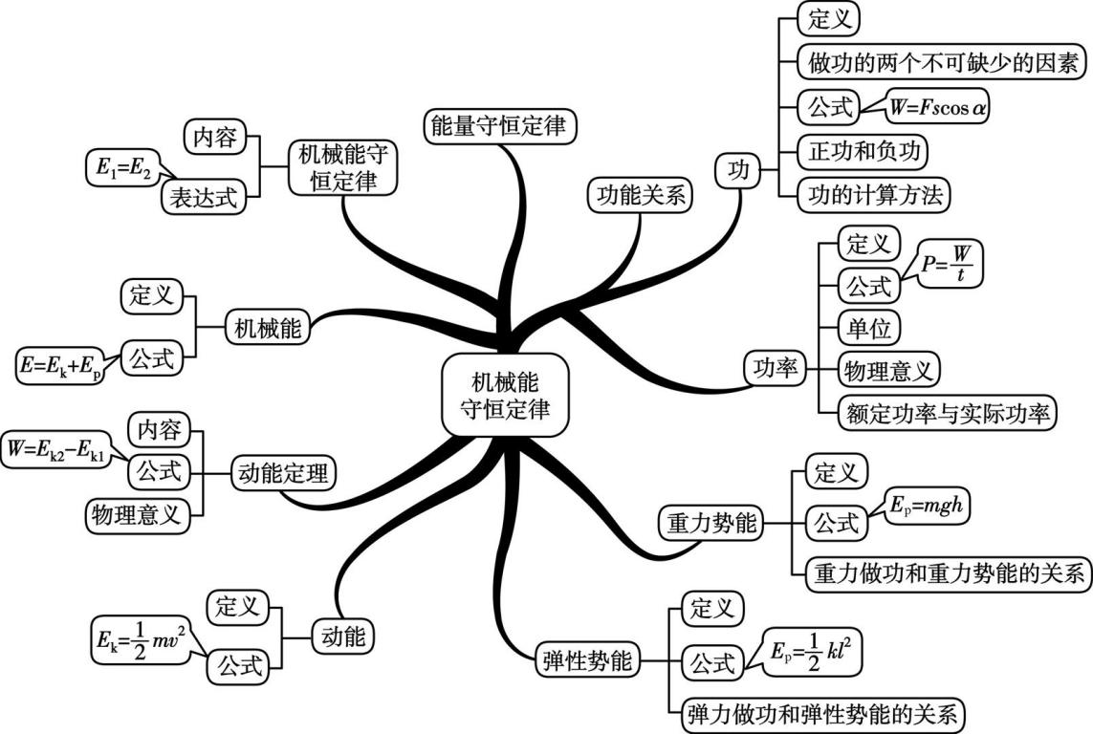

1. 功
2. 功的正负

当*α*= 时,cos *α*=0,*W*=0,这表示力*F*的方向跟位移*l*的方向垂直时,力*F*不做功;当*α*< 时,力*F*对物体做功;当 <*α*≤π时,力*F*对物体做功。一个力对物体做负功,往往说成物体做功(取绝对值)。功是标量,负功不表示方向,也不表示大小,表示做负功的力为阻力。

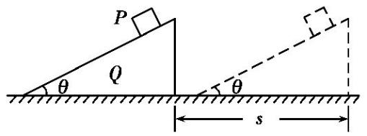例题1如图所示,质量为*m*的物块*P*静止在倾角为*θ*的斜劈*Q*上,*P*与*Q*之间的动摩擦因数为*μ*。如果它们一起缓慢向右运动一段位移*s*,而*P*始终相对于*Q*保持静止状态。求此过程中:

(1)重力对物块*P*所做的功;

(2)斜劈*Q*对*P*的支持力对*P*所做的功;

(3)斜劈*Q*对*P*的摩擦力对*P*所做的功;

(4)斜劈*Q*对*P*所做的功;

(5)物块*P*所受合外力对*P*所做的总功。

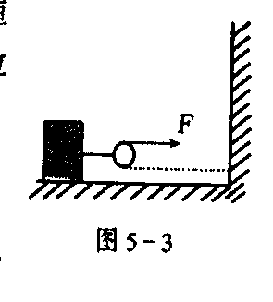

变式1：如图所示，在恒力F的作用下，物体通过的位移为*l*，则力F做的功为

变式2：若上题中力F斜向上拉，与水平方向夹角为θ，则力F做的功为

变式3：如图所示,长为L的小车置于光滑的水平面上,小车前端放一小物块,用大小为F的水平力将小车向右拉动一段距离s,物块刚好滑到小车的左端。物块与小车间的摩擦力为f,在此过程中(　　)

1. 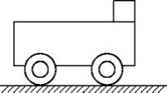摩擦力对小物块做的功为fs B.摩擦力对系统做的总功为0

C.力F对小车做的功为FL D.小车克服摩擦力所做的功为fs

例题2物体在两个相互垂直的力作用下运动,力*F*1对物体做功3 J,物体克服力*F*2做功 4 J,则*F*1、*F*2的合力对物体做功为()

A*.* 5 J B*.* 7 J C*.* 1 J D*.* *-*1 J

变式：物体静止在光滑水平面上，先对物体施一水平向右的恒力F1，经t秒后撤去F1，立即再对它施一个水平向左的恒力F2，又经t秒后物体回到出发点，在这一过程中，F1、F2分别对物体做的功W1、W2间的关系是（ ）

A．W1=W2  B．W2=2W1 C．W2=3W1 D．W2=5W1

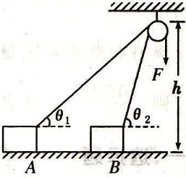2、变力做功

例题1：如图所示，用恒力F通过光滑的定滑轮把静止在水平面上的物体从位置A拉到位置B，物体的质量为m，定滑轮离水平地面的高度为h，物体在水平位置A、B时细绳与水平方向的夹角分别为θ1和θ2，求绳的拉力对物体做的功．

例题2：边长为a的立方木块浮于水面，平衡时有一半露在水面。现用力向下压木块使之缓慢地下降，直到立方块上表面与水面齐平。求在这一过程中压力做的功W（水的密度为ρ）

F

变式： 一劲度数系数为K的轻弹簧，上端固定，下端挂一质量为M的物体，用竖直向下的力F缓慢将物体向下拉L，弹簧未超过弹性限度，求拉力和重力所做的功。

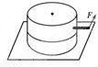例题3：如图所示，一个人推磨，其推磨杆的力的大小始终为F，与磨杆始终垂直，作用点到轴心的距离为r，磨绕轴转动.则在转动一周的过程中推力F做的功为（　　）  
A. 0 B. 2πrF C. 2Fr D. -2πrF

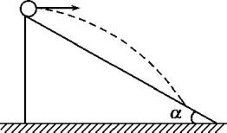例题4：如图所示,有一个足够长的斜坡,倾角α=30°。一个小孩在做游戏时,从该斜坡顶端将一只足球朝下坡方向水平踢出去,已知该足球第一次落在斜坡上时的动能为21 J,则踢球过程小孩对足球做的功为(　　)

A.7 J　　　B.9 J　　　C.12 J　　　D.16 J

二、功率

1、平均功率的定义式： 单位符号是 。平均功率是 （状态、过程）量。 瞬时功率的定义式： 瞬时功率是 （状态、过程）量，且恒为 值。

例题1：质量为m=0.5kg的物体从高处以水平的初速度v0=5m/s抛出，在运动t=2s内重力对物体做的功是多少？这2s内重力对物体做功的平均功率是多少？2s末，重力对物体做功的瞬时功率是多少？（g取）

例题2：质量为*m*的物体从距地面高*h*处自由下落,经历时间*t*,则下列说法中正确的是 ()

A*.* *t*秒内重力对物体做功为*mg*2*t*2

B*.* *t*秒钟内重力的平均功率为*mg*2*t*

C*.* 前秒末重力的瞬时功率与后 $\frac{t}{2}$ 秒末重力的瞬时功率之比为1*∶*2

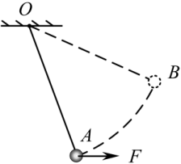D*.* 前 $\frac{t}{2}$ 秒内重力做功的平均功率与后 $\frac{t}{2}$ 秒内重力做功的平均功率之比为1*∶*3

例题3：如图所示,细线的一端固定于O 点,另一端系一小球. 在水平拉力作用下,小球以恒定速率在竖直平面内由A 点运动到B 点. 在此过程中拉力的瞬时功率变化情况是（ ）

A． 逐渐增大 B．逐渐减小

C． 先增大,后减小 D． 先减小,后增大

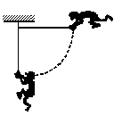变式：神舟号宇航员在进行素质训练时，抓住秋千杆由水平状态开始下摆，如图所示，在到达竖直状态的过程中，宇航员所受重力的瞬时功率的变化情况是(　 　)

A.一直增大　　B.一直减小 C.先增大后减小 D.先减小后增大

例题：跳绳是一种健身运动。设某运动员的质量是50kg，他一分钟跳绳180次。假定在每次跳跃中，脚与地面的接触时间占跳跃一次所需时间的2 / 5，则该运动员跳绳时克服重力做功的平均功率是 W（*g*取10m/s2）。

2、汽车的两种起动模式

对比两种启动方式

|  |  |  |  |  |  |
| --- | --- | --- | --- | --- | --- |
| **两种方式** | | **以恒定功率启动** | | **以恒定加速度启动** | |
| **图像** | | **v-t图** | **p-t图** | **v-t图** | **p-t图** |
| **OA段** | **过程**  **分析** |  | |  | |
| **运动**  **性质** |  | |  | |
| **AB段** | **过程**  **分析** |  | |  | |
| **运动**  **性质** |  | |  | |
| **BC短** | **过程**  **分析** |  | |  | |
| **运动**  **性质** |  | |  | |

例题1：汽车发动机的额定功率为60*KW*,汽车的质量为5*t*,汽车在水平路面上行驶驶时，阻力是车重的0.1倍，*g*=10*m*/*s*2。

（1）汽车保持额定功率不变从静止起动后，①汽车所能达到的最大速度是多大？②当汽车的加速度为2*m*/*s*2时速度多大？③当汽车的速度为6*m/s*时的加速度？

（2）若汽车从静止开始，保持以0.5 *m*/*s*2的加速度做匀加速直线运动，这一过程能维持多长时间？

例题2： 汽车发动机的功率为60 kW，汽车的质量为4 t，当它行驶在坡度为0.02(sinα＝0.02)的长直公路上时，如图所示，所受摩擦阻力为车重的0.1倍，求：(g取10 m/s )

(1) 汽车所能达到的最大速度v 为多大？

(2) 若汽车从静止开始以0.6 m/s 的加速度做匀加速直线运动，则此过程能维持多长时间？

例题3： 如图所示为汽车在水平路面上启动过程中的速度图象，Oa为过原点的倾斜直线，ab段表示以额定功率行驶时的加速阶段，bc段是与ab段相切的水平直线，则下述说法正确的是 (　 　 )

学科网(www.zxxk.com)--国内最大的教育资源门户，提供试卷、教案、课件、论文、素材及各类教学资源下载，还有大量而丰富的教学相关资讯！A．0～t1时间内汽车做匀加速运动且功率恒定

B．t1～t2时间内汽车牵引力做功为mv－mv

C．t1～t2时间内的平均速度为(v1＋v2)

D．在全过程中t1时刻的牵引力及其功率都是最大值，t2～t3时间内牵引力最小

例题4： 在检测某款电动车性能的实验中，质量为8×102kg的电动车由静止开始沿平直公路行驶，达到的最大速度为15 m/s，利用传感器测得此过程中不同时刻电动车的牵引力F与对应的速度v，并描绘出F- 图象(图中OB、BA均为直线)，假设电动车行驶中所受的阻力恒定，求此过程中：

(1)电动车的额定功率；

(2)电动车由静止开始运动，经过多长时间，速度达到2 m/s.

高考资源网(ks5u.com),中国最大的高考网站,您身边的高考专家。高考资源网(ks5u.com),中国最大的高考网站,您身边的高考专家。高考资源网(ks5u.com),中国最大的高考网站,您身边的高考专家。